Фольклор в воспитании детей раннего возраста.
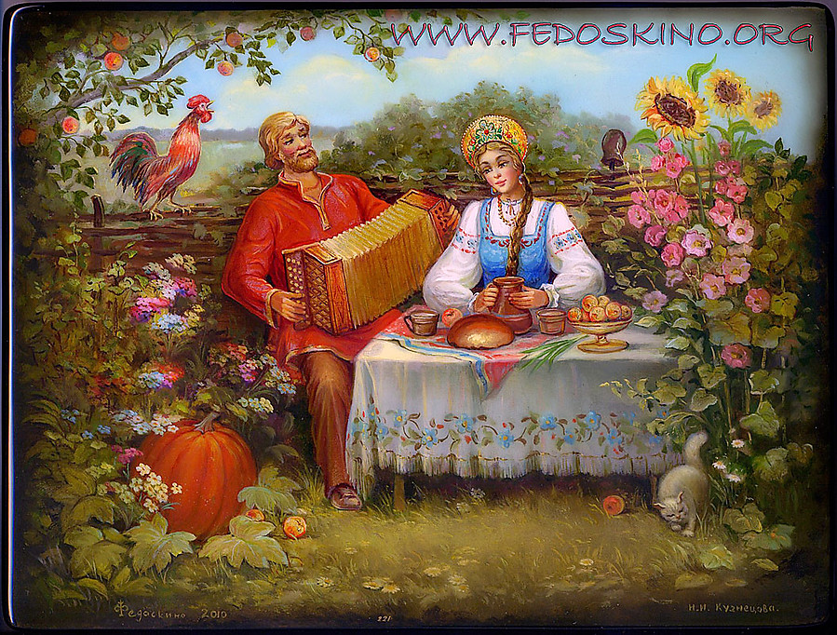
Слово "фольклор" в переводе с английского означает народная мудрость. Фольклор- это поэзия, созданная народом, в которой он отражает свою трудовую деятельность, общественный и бытовой уклад, знания жизни, природы, культуры.
Все родители знают, как не легко бывает объяснить малышу правила повседневного поведения, которые для взрослого являются нормой, как трудно преодолеть детское упрямство, привить первые самые необходимые навыки. И тут на помощь приходят потешки, созданные нашими далекими предками, для потехи малых детушек. Они и сегодня помогают родителям научить малыша, говорить первые слова, делать первые шаги, умываться, расчесываться, кушать кашку, гулять, танцевать, одновременно раскрывая перед маленьким человеком красоту и мелодичность поэтического слова.
Потешки, пестушки, прибаутки - развивают у детей активность, самостоятельность, чувство сопереживания персонажам. У ребенка возникает потребность речевого взаимодействия со взрослыми и сверстниками, дети с радостью включаются в игровое взаимодействие по ходу текста, например с удовольствием помогает котику мотать ниточки-: Котик ниточки мотает, на клубочек навивает. "Моталочка" способствует сцеплению правого и левого полушария.
Как известно малыши отличаются неусидчивостью, неорганизованностью и чтобы привлечь их внимание, нам помогут сюрпризные моменты,( наглядность игрушки, картинки и т.д.) появление персонажа потешки привлечет непроизвольное внимание ребенка. Например, появление петушка с криком "кукареку"-: Петушок, петушок золотой гребешок, что ж ты рано встаешь, голосисто поешь...
Очень важно при использовании пестушек, прибауток слуховое восприятие, голос взрослого должен звучать, то громко, то тихо ,то медленно, то быстро, иногда нараспев, растягивая гласные, пользоваться речитативом .Так же огромную роль играет тактильное соприкосновение ребенка с персонажем,( поглаживание кошечки или "масляной головушки" петушка...), и со взрослым ( при использовании потешек со щекоткой или с массажем, они в игровой форме помогают раскрыться, вызвать у детей ощущения защиты и доверительности). Пальчиковая гимнастика (пример: Сорока-белобока) развивает мелкую моторику, активизирует кору головного мозга.
Фольклор - эмоциональная сфера развития души ребенка.

